Министерство образования Республики Беларусь

Учреждение образования

«Белорусский государственный университет

Информатики и радиоэлектроники»

Учебная дисциплина: «Программирование мобильных информационных систем»

Отчет

по выполнению лабораторной работы «Циклы, диапазоны и массивы»

Выполнил студент: гр. 210101 Войтович Е.А.

Проверил: Усенко Ф.В.

Минск 2024

**1. Цель работы:** закрепить понимание работы циклов, диапазонов и массивов в Kotlin. Научиться эффективно использовать эти конструкции для решения различных задач.

**2. Задание:** напишите программу, которая создает магический квадрат заданного размера (матрица, где суммы чисел в каждой строке, столбце и диагонали равны). Программа должна проверять, что введенное число является допустимым для создания магического квадрата.

**3. Оснащение работы:** техническое задание, технический проект, ЭВМ, Kotlin, Itelij IDEA.

fun generateMagicSquare(n: Int): Array<IntArray> {

if (n % 2 == 0) {

throw IllegalArgumentException("Магический квадрат можно создать только для нечетного размера.")

}

val magicSquare = Array(n) { IntArray(n) }

var number = 1

var row = 0

var col = n / 2

while (number <= n * n) {

magicSquare[row][col] = number

number++

val newRow = (row - 1 + n) % n

val newCol = (col + 1) % n

if (magicSquare[newRow][newCol] != 0) {

row = (row + 1) % n

} else {

row = newRow

col = newCol

}

}

return magicSquare

}

fun printMagicSquare(square: Array<IntArray>) {

for (row in square) {

for (value in row) {

print("$value\t")

}

println()

}

}

fun main() {

while (true) {

println("Введите размер магического квадрата (нечетное число): ")

val n = readLine()?.toIntOrNull()

if (n == null || n % 2 == 0) {

println("Размер магического квадрата должен быть нечетным числом.")

} else if (n == 1){

println("Нельзя построить матрицу для 1")

} else {

val magicSquare = generateMagicSquare(n)

println("Магический квадрат размером $n x $n:")

printMagicSquare(magicSquare)

}

println("Хотите создать новый магический квадрат? (да/нет): ")

val answer = readLine()?.lowercase()

if (answer != "да") {

println("Программа завершена.")

break

}

}

}

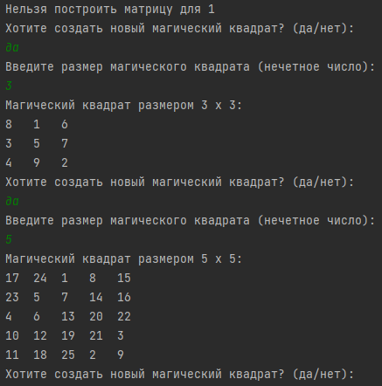

Рисунок 1 – Результат исполнения кода программы

**Вывод:** в ходе выполнения задания была разработана программа на языке Kotlin, которая создает магический квадрат для заданного нечетного размера. В процессе работы были закреплены и применены знания по использованию циклов, диапазонов и массивов.